Министерство общего и профессионального образования Ростовской области

НОВОШАХТИНСКИЙ ТЕХНИКУМ ПРОМЫШЛЕННЫХ ТЕХНОЛОГИЙ –

филиал государственного бюджетного профессионального образовательного учреждения Ростовской области

«ШАХТИНСКИЙ РЕГИОНАЛЬНЫЙ КОЛЛЕДЖ ТОПЛИВА И ЭНЕРГЕТИКИ

им. ак. Степанова П.И.»

**РА­БО­ЧАЯ ПРО­ГРАМ­МА**

учеб­ной дис­ци­п­ли­ны **ОП.06 ОХРАНА ТРУДА**

для обучающихся очной формы обучения по профессии

08.01.25Мастер отделочных строительных и декоративных работ

НОВОШАХТИНСК – 2022



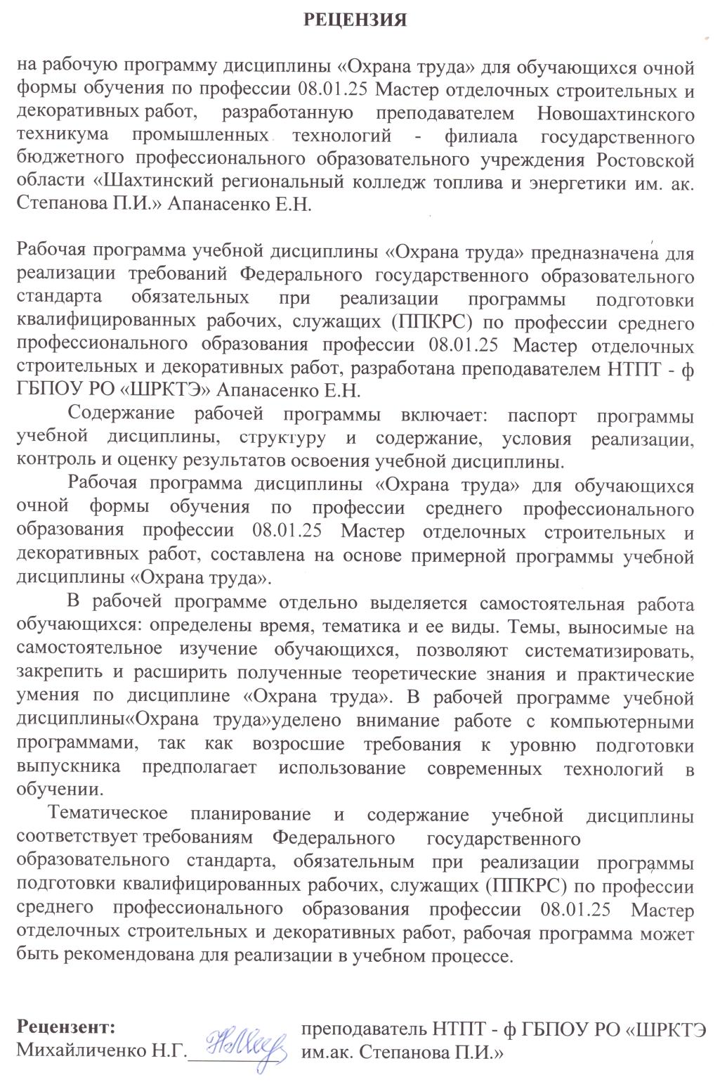

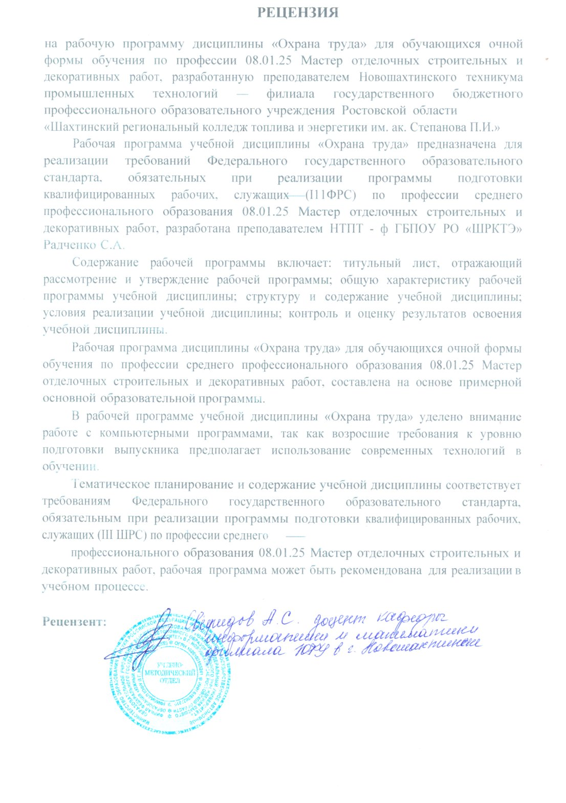

Ра­бо­чая про­грам­ма учеб­ной дис­ци­п­ли­ны ОП. 06 Охрана труда раз­ра­бо­та­на в соответствии с Фе­де­раль­ным го­су­дар­ст­вен­ным об­ра­зо­ва­тель­ным стан­дар­том (да­лее – ФГОС) по профессии сред­не­го про­фес­сио­наль­но­го об­ра­зо­ва­ния (далее СПО)

**08.01.25 Мастер отделочных строительных и декоративных работ**

**Ор­га­ни­за­ция-раз­ра­бот­чик:**

Новошахтинский техникум промышленных технологий – филиал государственного бюджетного профессионального образовательного учреждения Ростовской области «Шахтинский региональный колледж топлива и энергетики им. ак. Степанова П.И.»

**Раз­ра­бот­чик:**

Апанасенко Е.Н. - пре­по­да­ва­тель Новошахтинского техникума промышленных технологий – филиала государственного бюджетного профессионального образовательного учреждения Ростовской области «Шахтинский региональный колледж топлива и энергетики им. ак. Степанова П.И.»

**СОДЕРЖАНИЕ**

|  |  |
| --- | --- |
| 1. ОБЩАЯ ХАРАКТЕРИСТИКА РАБОЧЕЙ ПРОГРАММЫ УЧЕБНОЙ ДИСЦИПЛИНЫ | 5 |
| 2. СТРУКТУРА И СОДЕРЖАНИЕ УЧЕБНОЙ ДИСЦИПЛИНЫ | 6 |
| 3. УСЛОВИЯ РЕАЛИЗАЦИИ УЧЕБНОЙ ДИСЦИПЛИНЫ | 9 |
| 4. КОНТРОЛЬ И ОЦЕНКА РЕЗУЛЬТАТОВ ОСВОЕНИЯ УЧЕБНОЙ ДИСЦИПЛИНЫ | 10 |

**1. ОБЩАЯ ХАРАКТЕРИСТИКА РАБОЧЕЙ ПРОГРАММЫ УЧЕБНОЙ ДИСЦИПЛИНЫ**

**1.1. Место учебной дисциплины в структуре основной профессиональной образовательной программы**: дисциплина входит в общепрофессиональный цикл.

Учебная дисциплина имеет практическую направленность и межпредметные связи с профессиональными модулями: ПМ.01 Технология штукатурных и декоративных работ; ПМ.04 Выполнение облицовочных работ плитками и плитами.

В рамках освоения рабочей программы осуществляется практическая подготовка обучающихся.

Практическая подготовка - форма организации образовательной деятельности при освоении образовательной программы в условиях выполнения обучающимися определенных видов работ, связанных с будущей профессиональной деятельностью и направленных на формирование, закрепление, развитие практических навыков и компетенций.

Практическая подготовка обучающихся, как форма организации образовательной деятельности, по дисциплине осуществляется в виде выполнения отдельных элементов работ, связанных с будущей профессиональной деятельностью, организуется в форме практических занятий.

Особое значение дисциплина имеет при формировании и развитии ОК

1.1.2 Перечень общих компетенций:

|  |  |
| --- | --- |
| **Код** | **Наименование общих компетенций** |
| **ОК 01.** | Выбирать способы решения задач профессиональной деятельности применительно к различным контекстам; |
| **ОК 02.** | Осуществлять поиск, анализ и интерпретацию информации, необходимой для выполнения задач профессиональной деятельности. |
| **ОК 03.** | Планировать и реализовывать собственное профессиональное и личностное развитие, предпринимательскую деятельность в профессиональной сфере, использовать знания по финансовой грамотности в различных жизненных ситуациях |
| **ОК 07.** | Содействовать сохранению окружающей среды, ресурсосбережению, эффективно действовать в чрезвычайных ситуациях |
| **ОК 10.** | Пользоваться профессиональной документацией на государственном и иностранном языках |

В ре­зуль­та­те ос­вое­ния дис­ци­п­ли­ны обу­чаю­щий­ся обладать профессиональными компетенциями, соответствующими видам деятельности:

|  |  |
| --- | --- |
| **Код** | **Наименование профессиональных компетенций** |
| ПК 1.1 | Выполнять подготовительные работы, включающие в себя: организацию рабочего места, выбор инструментов, приспособлений, подбор и расчет материалов, приготовление растворов, необходимых для выполнения работ при производстве штукатурных и декоративных работ в соответствии с заданием и требованиями охраны труда, техники безопасности, пожарной безопасности и охраны окружающей среды. |
| ПК 1.2 | Приготавливать обычные и декоративные штукатурные растворы, и смеси в соответствии с установленной рецептурой, безопасными условиями труда и охраной окружающей среды. |
| ПК 1.3 | Производить оштукатуривание поверхностей различной степени сложности вручную и механизированным способом с соблюдением технологической последовательности выполнения операций и безопасных условий труда. |
| ПК 1.4 | Выполнять декоративную штукатурку на различных поверхностях и архитектурно-конструктивных элементах в соответствии с технологическим заданием и безопасными условиями труда. |
| ПК 1.5 | Выполнять ремонт оштукатуренных поверхностей с соблюдением технологической последовательности выполнения операций и безопасных условий труда. |
| ПК 1.6 | Устраивать наливные стяжки полов с соблюдением технологической последовательности выполнения операций и безопасных условий труда. |
| ПК 1.7 | Производить монтаж и ремонт фасадных, теплоизоляционных, композиционных систем с соблюдением технологической последовательности выполнения операций и безопасных условий труда |
| ПК 4.1 | Выполнять подготовительные работы, включающие в себя: организацию рабочего места, выбор инструментов, приспособлений, материалов, приготовление растворов при производстве облицовочных работ плитками и плитами, в соответствии с заданием и требованиями охраны труда и техники безопасности |
| ПК 4.2 | Выполнять облицовочные работы горизонтальных и вертикальных внутренних поверхностей помещений в соответствии с заданием, с соблюдением технологической последовательности выполнения операций и безопасных условий труда |
| ПК 4.3 | Выполнять облицовочные работы горизонтальных и вертикальных наружных поверхностей зданий и сооружений с соблюдением технологической последовательности выполнения операций и безопасных условий труда |
| ПК 4.4 | Выполнять облицовочные работы наклонных элементов внутренних и наружных поверхностей зданий и сооружений с соблюдением технологической последовательности выполнения операций и безопасных условий труда |
| ПК 4.5 | Выполнять ремонт облицованных поверхностей плитками и плитами с соблюдением технологической последовательности выполнения операций и безопасных условий труда |
| ПК 4.6 | Устраивать декоративные и художественные мозаичные поверхности с применением облицовочной плитки |

**1.2. Цель и планируемые результаты освоения учебной дисциплины:**

|  |  |  |
| --- | --- | --- |
| **Общие и профессиональные компетенции** | **Умения** | **Знания** |
| ОК 01  ОК 02  ОК 03  ОК 07  ОК 10  ПК 1.1-1.7  ПК 4.1-4.6 | ***-*** обеспечивать безопасные условия труда в профессиональной деятельности;  *-* применять методы и средства защиты от опасностей производственного характера;  *-* выполнять санитарно-технологические требования на рабочем месте и в производственной зоне, нормы и требования гигиены и охраны труда. | - воздействие негативных факторов на человека;  - правовые, нормативные и организационные основы охраны труда в организации.  **-** условия труда, причины травматизма и профессиональных заболеваний на рабочем месте. |

1. **3 Цели и задачи дисциплины – требования к результатам освоения**

**дисциплины:**

В ре­зуль­та­те ос­вое­ния дис­ци­п­ли­ны обу­чаю­щий­ся должен сформировать личностные результаты при реализации рабочей программы воспитания.

|  |  |
| --- | --- |
| **Личностные результаты**  **реализации программы воспитания**  *(дескрипторы)* | **Код личностных результатов  реализации  программы  воспитания** |
| Соблюдающий и пропагандирующий правила здорового и безопасного образа жизни, спорта; предупреждающий либо преодолевающий зависимости от алкоголя, табака, психоактивных веществ, азартных игр и т.д. Сохраняющий психологическую устойчивость в ситуативно сложных или стремительно меняющихся ситуациях | **ЛР 9** |
| **Личностные результаты**  **реализации программы воспитания, определенные отраслевыми требованиями к деловым качествам личности** | |
| Демонстрирующий умение эффективно взаимодействовать в команде, вести диалог, в том числе с использованием средств коммуникации | **ЛР 13** |
| **Личностные результаты**  **реализации программы воспитания, определенные субъектом Российской Федерации** |  |
| Демонстрирующий уровень профессиональной подготовки, способный конкурировать на региональном рынке труда | **ЛР 20** |
| **Личностные результаты реализации программы воспитания, определенные ключевыми работодателями** |  |
| Готовый соответствовать ожиданиям работодателей: активный, проектно-мыслящий, эффективно взаимодействующий и сотрудничающий с коллективом, осознанно выполняющий профессиональные требования, ответственный, пунктуальный, дисциплинированный, трудолюбивый, критически мыслящий, демонстрирующий профессиональную жизнестойкость. | **ЛР 21** |
| Быстро адаптироваться в меняющихся жизненных ситуациях, самостоятельно приобретая необходимые знания, умело применяя их на практике для решения разнообразных проблем | **ЛР 22** |
| Способный при взаимодействии с другими людьми достигать поставленных целей, стремящийся к формированию в строительной отрасли и системе жилищно-коммунального хозяйства личностного  роста как профессионала | **ЛР 25** |
| **Личностные результаты**  **реализации программы воспитания, определенные субъектами образовательного процесса** |  |
| Способный ставить перед собой цели под возникающие жизненные задачи, подбирать способы решения и средства развития, в том числе с использованием цифровых средств; содействующий поддержанию престижа своей профессии и образовательной организации. | **ЛР 29** |

**2. СТРУКТУРА И СОДЕРЖАНИЕ УЧЕБНОЙ ДИСЦИПЛИНЫ**

**2.1. Объем учебной дисциплины и виды учебной работы**

|  |  |
| --- | --- |
| **Виды учебной работы** | **Объём**  **часов** |
| **Суммарная учебная нагрузка во взаимодействии с преподавателем** | **46** |
| **Самостоятельная работа** | - |
| **Объем образовательной программы** | **44** |
| в том числе: | |
| Теоретическое обучение | 18 |
| Лабораторные работы (если предусмотрено) | - |
| Практические занятия | 26 |
| курсовая работа (проект) (если предусмотрено) | - |
| Контрольная работа | - |
| Самостоятельная работа | - |
| **Консультации** | **2** |
| **Промежуточная аттестация** | **Дифференцированный зачет** |

**2.2. Тематический план и содержание учебной дисциплины.**

|  |  |  |  |  |
| --- | --- | --- | --- | --- |
| **На­име­но­ва­ние**  **раз­де­лов и тем** | **Содержание учебного материала**  **и формы организации деятельности обучающихся** | | **Объ­ем**  **ча­сов** | **Коды компетенций, формированию которых способствует элемент программы** |
| **1.** | **2.** | | **3.** | **4.** |
| **Раздел 1.**  **Идентификация**  **и воздействие на**  **человека негативных факторов производственной среды.** | Содержание учебного материала | | **8** | ОК 01  ОК 02  ОК 03  ОК 07  ОК 10  ПК 1.1-1.7  ПК 4.1-4.6 |
| 1. | Классификация опасных и вредных производственных факторов. Изучение правил пожарной безопасности РФ. | 2 |
| 2. | Практическое занятие №1: Составление мероприятий по предупреждению травматизма. | 2 |
| 3. | Воздействие на человека негативных факторов производственной среды. | 2 |
| 4. | Практическое занятие №2.Правила поведения в ЧС техногенного характера. | 2 |
| **Раздел 2.**  **Психофизиологические и эргономические основы безопасности труда.** | Содержание учебного материала | | **4** | ОК 01  ОК 02  ОК 03  ОК 07  ОК 10  ПК 1.1-1.7  ПК 4.1-4.6 |
| 5. | Психические процессы, свойства и состояния, влияющие на безопасность труда. | 2 |
| 6. | Практическое занятие №3: Организация противопожарной защиты на рабочем месте. | 2 |
| **Раздел 3.**  **Защита человека от вредных и опасных производственных факторов.** | Содержание учебного материала | | **8** | ОК 01  ОК 02  ОК 03  ОК 07  ОК 10  ПК 1.1-1.7  ПК 4.1-4.6 |
| 7. | Методы и средства защиты человека от вредных и опасных производственных факторов. | 2 |
| 8. | Практическое занятие №4: Первичные средства пожаротушения и их использование. | 2 |
| 9. | Защита от загрязнения воздушной и водной среды. | 2 |
| 10. | Практическое занятие №5: Расчёт защитного заземления в цехах с электроустановками напряжением до 1000 В. | 2 |
| **Раздел 4.**  **Обеспечение**  **комфортных условий для трудовой**  **деятельности.** | Содержание учебного материала | | **6** | ОК 01  ОК 02  ОК 03  ОК 07  ОК 10  ПК 1.1-1.7  ПК 4.1-4.6 |
| 11. | Обеспечение комфортных условий для трудовой деятельности. | 2 |
| 12. | Практическое занятие №6: Расчёт общего освещения. | 2 |
| 13. | Практическое занятие №7. Использование СИЗ в промышленности. | 2 |
| **Раздел 5.**  **Управление**  **безопасностью труда.** | Содержание учебного материала | | **10** | ОК 01  ОК 02  ОК 03  ОК 07  ОК 10  ПК 1.1-1.7  ПК 4.1-4.6 |
| 14. | Виды и правила проведения инструктажей по охране труда, обучение и проверка знаний по охране труда. | 2 |
| 15. | Практическое занятие №8: Оформление трудовых отношений между работодателем и работником. | 2 |
| 16. | Практическое занятие №9: Оформление и проведение инструктажей. | 2 |
| 17. | Практическое занятие №10:Классификация, расследование и оформление несчастных случаев на производстве. | 2 |
| 18. | Практическое занятие №11: Виды ответственности за нарушения охраны труда. | 2 |
| **Раздел 6.**  **Первая помощь**  **пострадавшим.** | Содержание учебного материала | | **8** | ОК 01  ОК 02  ОК 03  ОК 07  ОК 10  ПК 1.1-1.7  ПК 4.1-4.6 |
| 19. | Признаки жизни пострадавшего, методы их определения. | 2 |
| 20. | Практическое занятие №12: Основные приёмы оказания первой помощи пострадавшему. | 2 |
| 21. | Практическое занятие №13: Оказание первой помощи пострадавшим при различных видах травмирования. | 2 |
| 22. | Оказание первой помощи при кровотечениях. | 2 |
| **Консультации** | | | **2** |  |
| **Промежуточная аттестация** | | |  |
| **Всего:** | | | **46** |

**3. УСЛОВИЯ РЕАЛИЗАЦИИ ПРОГРАММЫ УЧЕБНОЙ ДИСЦИПЛИНЫ**

**3.1. Для реализации программы учебной дисциплины предусмотрены следующие специальные помещения:**

**кабинет «Безопасности жизнедеятельности и охраны труда»,**оснащенный оборудованием:

посадочные места по количеству обучающихся;

рабочее место преподавателя;

комплект учебно-наглядных пособий по «Охране труда»;

раздаточный материал;

плакаты и печатные наглядные пособия по дисциплине;

нормативно-правовые источники;

макеты;

действующие модели.

* 1. **Информационное обеспечение реализации программы.**

**Печатные издания:**

1. Попова Т.В. Охрана труда: учебник для СПО – М.: Издательский центр «Феникс», 2018. - 318 с.

**Электронные издания:**

1. Карнаух Н.Н., Охрана труда: учебник для СПО / Н.Н. Карнаух. — М.: Издательство Юрайт, 2020. — 380 с.
2. Беляков Г. И., Охрана труда и техника безопасности: учебник для среднего профессионального образования / Г. И. Беляков. — 3-е изд., перераб. и доп. — Москва: Издательство Юрайт, 2020. — 404 с.
3. Вишняков Я.Д., Безопасность жизнедеятельности: Учебник для СПО /

Я.Д. Вишняков. - Люберцы: Юрайт, 2020. - 543 c.

1. Вишняков Я.Д., Безопасность жизнедеятельности. Практикум: учеб.пособие для СПО / под общ. ред. Я.Д. Вишнякова. – М.: Издательство Юрайт, 2020. - 249 c.
2. Беляков Г. И., Основы обеспечения жизнедеятельности и выживание в чрезвычайных ситуациях: учебник для СПО / Г. И. Беляков. — 3-е изд., перераб. и доп. — М.: Издательство Юрайт, 2020. — 352 с.
3. **КОНТРОЛЬ И ОЦЕНКА РЕЗУЛЬТАТОВ ОСВОЕНИЯ**

**УЧЕБНОЙ ДИСЦИПЛИНЫ**

|  |  |  |  |
| --- | --- | --- | --- |
| **Результаты обучения** | **Критерии оценки** | | **Методы оценки** |
| **Умения:** | | | |
| ***-*** обеспечивать безопасные условия труда в профессиональной деятельности; | | - владение способами организации и проведения мероприятий по защите работающих от негативных воздействий производственной среды; | Ин­ди­ви­ду­аль­ный  оп­рос, фрон­таль­ный оп­рос, тес­ти­ро­ва­ние, выполнение практических заданий, выполнение контрольной работы,  экзамен. |
| *-* применять методы и средства защиты от опасностей производственного характера; | | - использование средств индивидуальной и коллективной защиты; |
| *-* выполнять санитарно-технологические требования на рабочем месте и в производственной зоне, нормы и требования гигиены и охраны труда. | | - умение использовать безопасные методы в работе, принимать профилактические меры для снижения уровня опасностей и вредных факторов различного вида и их последствий в профессиональной деятельности. |
| **Знания:** | | | |
| - воздействие негативных факторов на человека; | - перечисление вредных и опасных факторов различныхклассов и последствий их воздействияна человека в профессиональной деятельности; | | Ин­ди­ви­ду­аль­ный  оп­рос, фрон­таль­ный оп­рос, тес­ти­ро­ва­ние, выполнение практических заданий, выполнение контрольной работы,  экзамен. |
| - правовые, нормативные и организационные основы охраны труда в организации. | - перечисление законов РФ и других нормативно-правовых и локальных актов в области охраны труда в организации. | |